MODUL PRAKTIKUM
PERANCANGAN
BASIS DATA
DM099

PERTEMUAN PRAKTIKUM 6
RELASI PENJUALAN DAN DETAIL
Bahan ajar mahasiswa
Semester 3 • 4 SKS (2 teori + 2 praktikum)
Alokasi pertemuan: 100 menit
D3 MANAJEMEN INFORMATIKA
UNIVERSITAS AMIKOM YOGYAKARTA

MODUL PRAKTIKUM 6
Relasi Penjualan dan Detail
Mata kuliah: Perancangan Basis Data (DM099).
Program studi: D3 Manajemen Informatika, Universitas AMIKOM Yogyakarta.
Pertemuan 6 | Alokasi waktu 100 menit
Lingkungan: Windows, XAMPP yang tersedia di laboratorium, dan phpMyAdmin.
1. Tujuan praktikum
Pada akhir praktikum, mahasiswa mampu:
- Menggambar relasi pelanggan, penjualan, detail, dan produk.
- Membuat sales dan sale_items dengan foreign key yang sesuai.
- Menggunakan kunci gabungan untuk membatasi pasangan penjualan dan produk.
- Memasukkan induk sebelum detail serta menyimpan jumlah dan harga transaksi.
- Menguji rujukan, keunikan pasangan, jumlah, serta harga.
Kamu memakai customers dan products dari praktikum 4. products_v2 dari praktikum 5 tetap terpisah. Latihan ini menambah pencatatan penjualan draft tanpa memperbarui stok.
2. Peralatan dan persiapan
Gunakan komputer Windows dengan XAMPP dan phpMyAdmin yang disediakan laboratorium. Tidak diperlukan aplikasi tambahan atau MySQL Workbench.
Pada komputer lokal, buka phpMyAdmin sesuai petunjuk dosen. Pada server LAN, gunakan alamat dan akun yang ditentukan pengelola. Jangan mengubah akun atau konfigurasi server.
Gunakan database latihan milikmu sendiri, yaitu database yang sama dengan praktikum 5. Contoh sebelumnya memakai pbd_latihan_p01. Sesuaikan nama database pada skrip dengan alokasimu.
Pastikan customers ID 1 dan 2 serta products ID 1, 2, dan 3 tersedia. Data awal tetap 3 kategori, 4 produk, 3 pelanggan, dan 2 produk pada products_v2.
Dosen membagikan tiga berkas SQL pendukung. Ganti nama database pada baris USE di bagian atas setiap berkas sebelum menjalankannya.
Tabel 1. Berkas SQL pendukung.
Berkas | Kapan dijalankan
P06_cek_awal.sql | Saat masuk lab, sambil menunggu absensi. Berisi pemeriksaan langkah A.
P06_pulihkan_p5.sql | Hanya jika cek awal menunjukkan tabel, data, atau aturan praktikum 2–5 belum lengkap.
P06_cek_mandiri.sql | Setelah langkah D, untuk memeriksa hasil sendiri sebelum menyimpan.

Jalankan berkas dengan membuka tab SQL di phpMyAdmin, menempelkan seluruh isi berkas, lalu klik Go. Jangan menyalin perintah dari PDF jika berkas SQL tersedia. Salinan dari PDF dapat membawa karakter tak terlihat yang menyebabkan error sintaks 1064.
3. Aturan rancangan yang diterapkan
Tabel 2. Aturan rancangan penjualan dan detail.
Bagian rancangan | Aturan latihan
Pelanggan | Setiap sales wajib merujuk satu pelanggan yang tersedia.
Penjualan | sale_id menjadi PK. invoice_no wajib dan unik.
Detail | Setiap detail merujuk satu sales dan satu products.
Kunci gabungan | Pasangan (sale_id, product_id) tidak boleh berulang.
Jumlah dan harga | quantity > 0 dan harga transaksi >= 0, keduanya wajib.
Status dan stok | Status DRAFT. Stok belum diperbarui oleh latihan ini.

Lingkup praktikum hanya penjualan kepada pelanggan tercatat. Pembeli tanpa akun dibahas pada teori sebagai alternatif yang memerlukan customer_id opsional.
Jika sales atau sale_items sudah ada, periksa struktur dan data. IF NOT EXISTS tidak menjamin kesamaan rancangan. Jangan menimpa tabel yang digunakan untuk pekerjaan lain.
4. Pembagian waktu
Tabel 3. Kegiatan praktikum selama 100 menit (contoh untuk kelas pukul 07.00).
Waktu | Jam | Kegiatan | Hasil yang dituju
0–15 menit | 07.00–07.15 | Absensi. Jalankan P06_cek_awal.sql, lalu gambar ulang ERD di kertas (langkah A). | Data induk tercatat. Bukti 1 (ERD) selesai.
15–20 menit | 07.15–07.20 | Dosen menjelaskan entitas asosiasi dan kunci gabungan pada ERD. | Hubungan M:N dibaca melalui sale_items.
20–40 menit | 07.20–07.40 | Langkah B: demo dosen 5 menit, lalu praktik 15 menit. | sales dan sale_items dibuat.
40–55 menit | 07.40–07.55 | Langkah C: periksa definisi, masukkan dua penjualan dan tiga detail. | Bukti 2 tersimpan.
55–75 menit | 07.55–08.15 | Langkah D: demo dosen 3 menit, lalu lima uji terpisah dan pemeriksaan hasil. | Bukti 3 tersimpan.
75–85 menit | 08.15–08.25 | Langkah E: jalankan JOIN dan P06_cek_mandiri.sql, simpan dua berkas SQL. | Semua baris cek mandiri OK.
85–90 menit | 08.25–08.30 | Waktu cadangan. Yang sudah selesai mengerjakan latihan mandiri nomor 4. | Mahasiswa yang tertinggal menyelesaikan langkah E.
90–100 menit | 08.30–08.40 | Pengumuman laporan dan tugas, simpan berkas, matikan komputer, rapikan meja. | Berkas SQL tersimpan di lokasi yang ditentukan dosen.

Latihan mandiri nomor 1, 2, 3, 5, lembar kerja, dan refleksi dikerjakan dalam laporan di rumah.
5. Ketentuan kerja
- Jalankan SQL pada database yang dialokasikan. Periksa DATABASE() sebelum perintah yang mengubah data.
- Simpan perintah normal dan perintah uji penolakan dalam berkas yang berbeda.
- Jalankan uji penolakan satu per satu agar pesan dapat dikaitkan dengan aturan sasaran.
- Gunakan data sintetis. Screenshot harus memperlihatkan bukti yang relevan tanpa kata sandi atau data pribadi.
- Jangan memakai DROP, TRUNCATE, atau mengubah pemeriksaan constraint untuk mengulang latihan.
- Jalankan P06_cek_mandiri.sql sebelum memanggil dosen. Panggil dosen jika kolom tindakan memintanya.
6. Langkah praktikum
Blok SQL pada modul ini tidak diawali USE. Pilih database latihan pada panel kiri phpMyAdmin sebelum membuka tab SQL. Jika muncul error No database selected (kode 1046), tambahkan baris berikut di awal blok, dengan nama database kamu.
USE pbd_latihan_p01;
Tulis baris USE di awal berkas .sql yang kamu simpan agar berkas dapat dijalankan kembali pada pertemuan berikutnya.
A. Periksa induk dan gambar hubungan
- Buka phpMyAdmin, pilih database latihanmu, lalu buka tab SQL.
- Jalankan P06_cek_awal.sql. Blok berikut adalah isi utama berkas tersebut. Pastikan data induk tersedia dan database sesuai alokasi.
SELECT DATABASE(), VERSION(), @@sql_mode,
@@foreign_key_checks AS fk_aktif;
SHOW TABLES;
SELECT customer_id, full_name FROM customers
ORDER BY customer_id;
SELECT product_id, sku, unit_price FROM products
ORDER BY product_id;
- Lihat dua tabel hasil STATUS. Semua baris harus OK. Baris sales dan sale_items bernilai INFO jika tabel tersebut sudah pernah dibuat; lewati CREATE di langkah B dan jalankan P06_cek_mandiri.sql. Untuk nilai lain, ikuti kolom tindakan. Jika muncul error Table ... doesn't exist, jalankan P06_pulihkan_p5.sql, lalu jalankan cek awal sekali lagi.
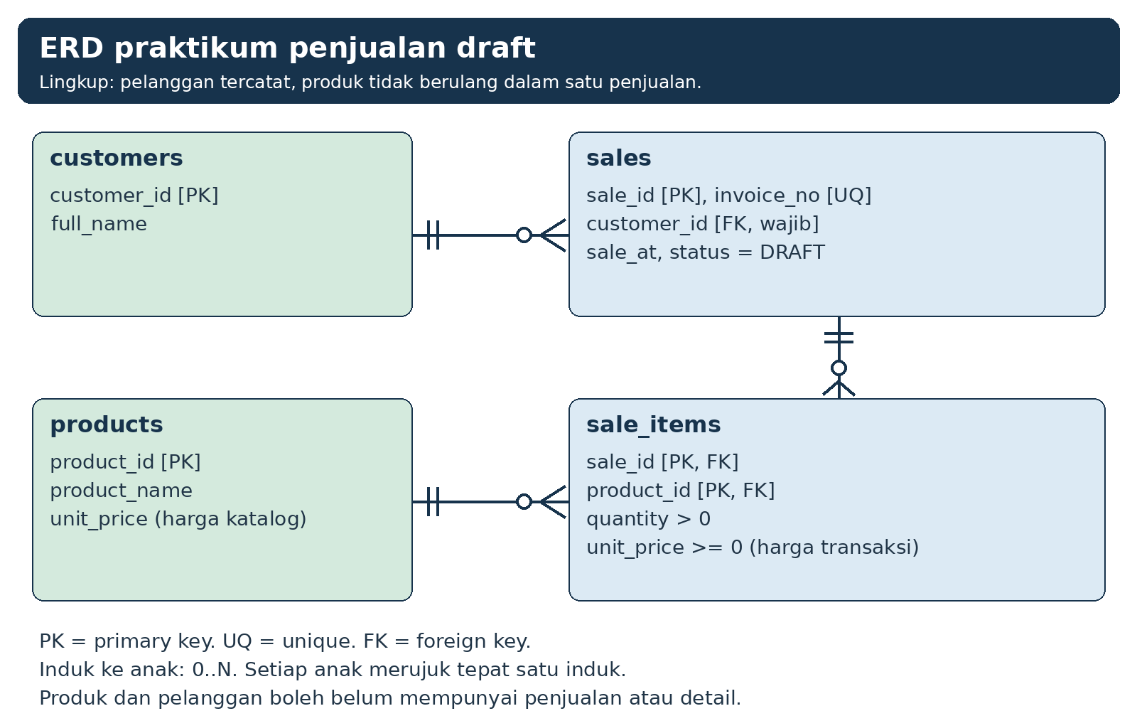
Gambar 1. ERD latihan menggunakan pelanggan wajib dan dua foreign key pada detail.
- Gambar ulang ERD pada kertas atau editor yang tersedia. Cantumkan customers, sales, sale_items, dan products beserta PK, FK, serta atribut hubungan.
- Tuliskan kedua arah setiap hubungan. Draft boleh belum memiliki detail. Setiap detail wajib merujuk satu penjualan dan satu produk. Produk boleh belum pernah dijual.
- Bukti 1. Simpan gambar ERD buatanmu. ERD dikerjakan secara individu dan dapat digambar di kertas sambil menunggu absensi selesai. Untuk latihan ini, satu produk hanya muncul sekali pada satu penjualan. Jumlah beberapa unit dicatat pada quantity.
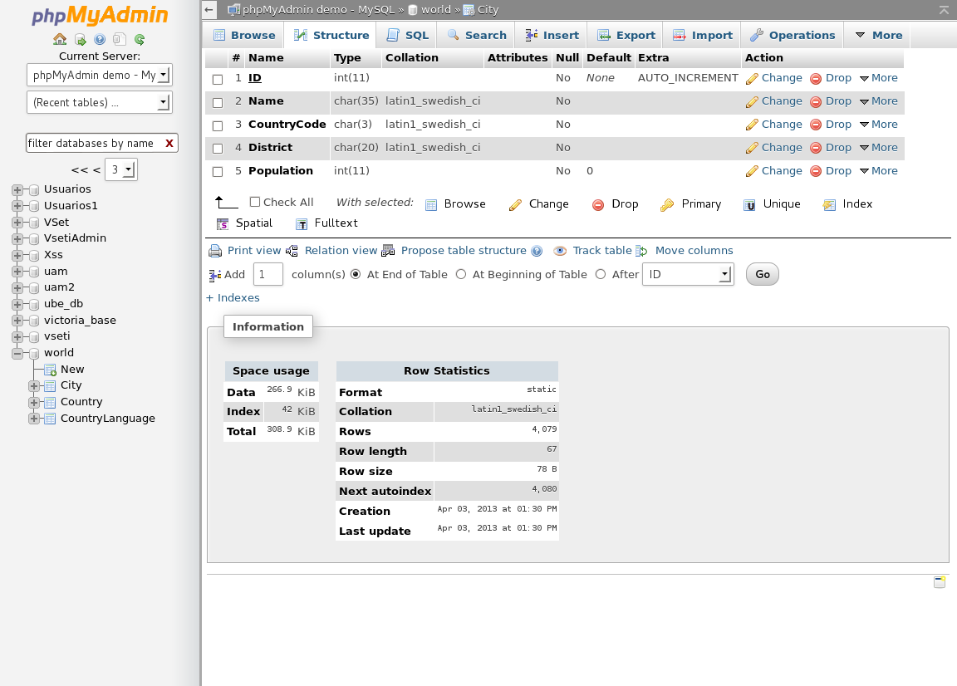
Gambar 2. Contoh resmi tampilan Structure phpMyAdmin. Gunakan tampilan tabelmu sendiri untuk bukti hasil.
B. Buat sales dan sale_items
Buat sales terlebih dahulu karena sale_items akan merujuknya. Periksa bahwa customer_id dan product_id induk memakai INT UNSIGNED serta PRIMARY KEY.
CREATE TABLE IF NOT EXISTS sales (
sale_id INT UNSIGNED NOT NULL,
invoice_no VARCHAR(24) NOT NULL,
customer_id INT UNSIGNED NOT NULL,
sale_at DATETIME NOT NULL,
status VARCHAR(12) NOT NULL,
PRIMARY KEY (sale_id),
CONSTRAINT uq_sales_invoice UNIQUE (invoice_no),
CONSTRAINT fk_sales_customer FOREIGN KEY (customer_id)
REFERENCES customers(customer_id)
) ENGINE=InnoDB DEFAULT CHARSET=utf8mb4;
Setelah sales tersedia, buat sale_items dengan perintah berikut. Kedua tabel menggunakan InnoDB. Semua atribut detail wajib terisi.
CREATE TABLE IF NOT EXISTS sale_items (
sale_id INT UNSIGNED NOT NULL,
product_id INT UNSIGNED NOT NULL,
quantity INT NOT NULL,
unit_price DECIMAL(12,2) NOT NULL,
PRIMARY KEY (sale_id, product_id),
CONSTRAINT ck_sale_items_qty CHECK (quantity > 0),
CONSTRAINT ck_sale_items_price CHECK (unit_price >= 0),
CONSTRAINT fk_sale_items_sale FOREIGN KEY (sale_id)
REFERENCES sales(sale_id),
CONSTRAINT fk_sale_items_product FOREIGN KEY (product_id)
REFERENCES products(product_id)
) ENGINE=InnoDB DEFAULT CHARSET=utf8mb4;
Kunci gabungan membatasi pasangan. product_id 1 tetap boleh muncul pada penjualan 601 dan 602. Jangan membuat UNIQUE pada product_id saja karena akan menghalangi produk dijual kembali.
C. Periksa definisi dan masukkan data
Periksa definisi kedua tabel dan ketersediaan ID latihan. Hanya lanjutkan jika struktur sesuai serta data contoh belum tersedia.
SHOW CREATE TABLE sales;
SHOW CREATE TABLE sale_items;
SELECT * FROM sales WHERE sale_id IN (601, 602);
SELECT * FROM sale_items WHERE sale_id IN (601, 602);
Pada DESCRIBE sale_items, kolom sale_id dan product_id sama-sama bertanda PRI karena keduanya membentuk satu PRIMARY KEY gabungan. SHOW CREATE TABLE juga menampilkan indeks fk_sale_items_product yang dibuat otomatis untuk foreign key produk. Foreign key penjualan tidak memerlukan indeks tambahan karena sale_id sudah menjadi kolom pertama pada PRIMARY KEY. Pada sales, kolom customer_id bertanda MUL karena alasan yang sama dengan praktikum 5.
Masukkan sales sebelum sale_items.
INSERT INTO sales
(sale_id, invoice_no, customer_id, sale_at, status)
VALUES
(601, 'INV-L06-001', 1, CURRENT_TIMESTAMP, 'DRAFT'),
(602, 'INV-L06-002', 2, CURRENT_TIMESTAMP, 'DRAFT');

INSERT INTO sale_items
(sale_id, product_id, quantity, unit_price)
VALUES
(601, 1, 2, 5000.00),
(601, 2, 1, 8000.00),
(602, 1, 1, 5000.00);
Jika seluruh baris contoh sudah sama, lewati INSERT. Baris 9 dan 10 pada P06_cek_mandiri.sql membantu membandingkannya. Jika data hanya sebagian atau berbeda, minta dosen memeriksa sebelum melanjutkan.
Setiap INSERT merupakan perintah terpisah. Jika INSERT detail gagal setelah sales berhasil, baris sales dapat tetap tersimpan sebagai draft. Periksa keadaan aktual, jangan menganggap semua langkah otomatis dibatalkan.
Bukti 2. Simpan definisi dan data valid. Catat peran dua foreign key pada sale_items serta arti PRIMARY KEY (sale_id, product_id).
Hasil latihan: dua penjualan draft dan tiga detail. Penjualan 601 mempunyai dua produk. Produk 1 muncul pada penjualan 601 serta 602.
D. Uji hubungan dan batas nilai
Jalankan lima INSERT berikut satu per satu. Setiap percobaan mempunyai satu pelanggaran utama. Pasangan untuk uji jumlah dan harga belum tersedia. Jangan menempelkan kelima INSERT sekaligus: phpMyAdmin berhenti pada error pertama, sehingga uji berikutnya tidak dijalankan.
Uji 1. Rujukan penjualan.
INSERT INTO sale_items VALUES (699, 1, 1, 5000.00);
Uji 2. Rujukan produk.
INSERT INTO sale_items VALUES (601, 999, 1, 5000.00);
Uji 3. Pasangan yang sudah ada.
INSERT INTO sale_items VALUES (601, 1, 1, 5000.00);
Uji 4. Jumlah nol dengan pasangan baru.
INSERT INTO sale_items VALUES (601, 3, 0, 4000.00);
Uji 5. Harga negatif dengan pasangan baru.
INSERT INTO sale_items VALUES (602, 2, 1, -1.00);
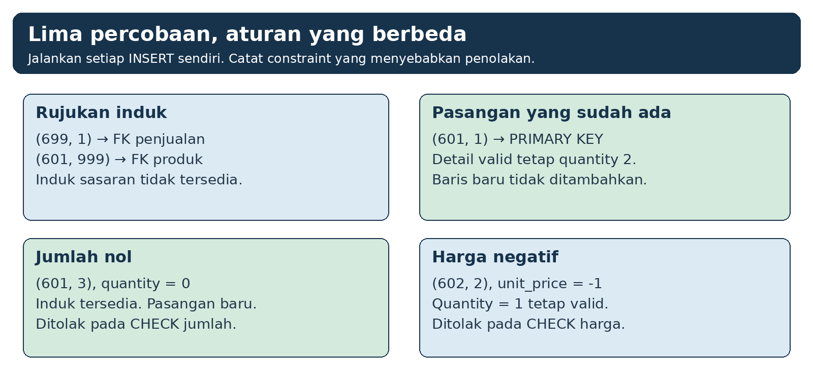
Gambar 3. Lima percobaan membuktikan rujukan, keunikan pasangan, jumlah, dan harga.
Catat pesan setiap percobaan. Dua uji pertama harus menyebut foreign key yang sesuai, uji ketiga PRIMARY KEY, dan dua uji terakhir CHECK yang sesuai.
Jika perintah diterima atau pesan berasal dari aturan lain, hentikan uji tersebut. Catat versi, definisi, SQL, serta hasil dan laporkan kepada dosen. Jangan mematikan pemeriksaan constraint.
Setelah kelima uji, jalankan pemeriksaan berikut.
SELECT sale_id, product_id, quantity, unit_price,
quantity * unit_price AS subtotal
FROM sale_items WHERE sale_id IN (601, 602)
ORDER BY sale_id, product_id;
SELECT sale_id, product_id FROM sale_items
WHERE sale_id = 699 OR product_id = 999
OR (sale_id = 601 AND product_id = 3)
OR (sale_id = 602 AND product_id = 2);
SELECT COUNT(*) AS jumlah_categories FROM categories;
SELECT COUNT(*) AS jumlah_products FROM products;
SELECT COUNT(*) AS jumlah_customers FROM customers;
SELECT COUNT(*) AS jumlah_products_v2 FROM products_v2;
SELECT pertama menghasilkan tiga detail dengan subtotal Rp10.000, Rp8.000, dan Rp5.000. SELECT kedua tidak menghasilkan baris. Tidak ada pasangan tambahan dari uji yang tersimpan. Jumlah tabel lama tetap 3 kategori, 4 produk, 3 pelanggan, dan 2 products_v2.
Bukti 3. Simpan lima pesan uji dan hasil pemeriksaan di atas. Pada uji duplikasi, baris (601, 1) yang valid tetap ada dengan quantity 2 dan harga 5000.00.
E. Baca hasil hubungan
Jalankan contoh JOIN berikut untuk membaca nama produk dan subtotal. Pembahasan JOIN lebih lengkap dilakukan pada pertemuan 9. Fokus sesi ini adalah hubungan antarbaris.
SELECT s.invoice_no, p.product_name,
i.quantity, i.unit_price,
i.quantity * i.unit_price AS subtotal
FROM sales AS s
JOIN sale_items AS i ON i.sale_id = s.sale_id
JOIN products AS p ON p.product_id = i.product_id
WHERE s.sale_id IN (601, 602)
ORDER BY s.sale_id, i.product_id;
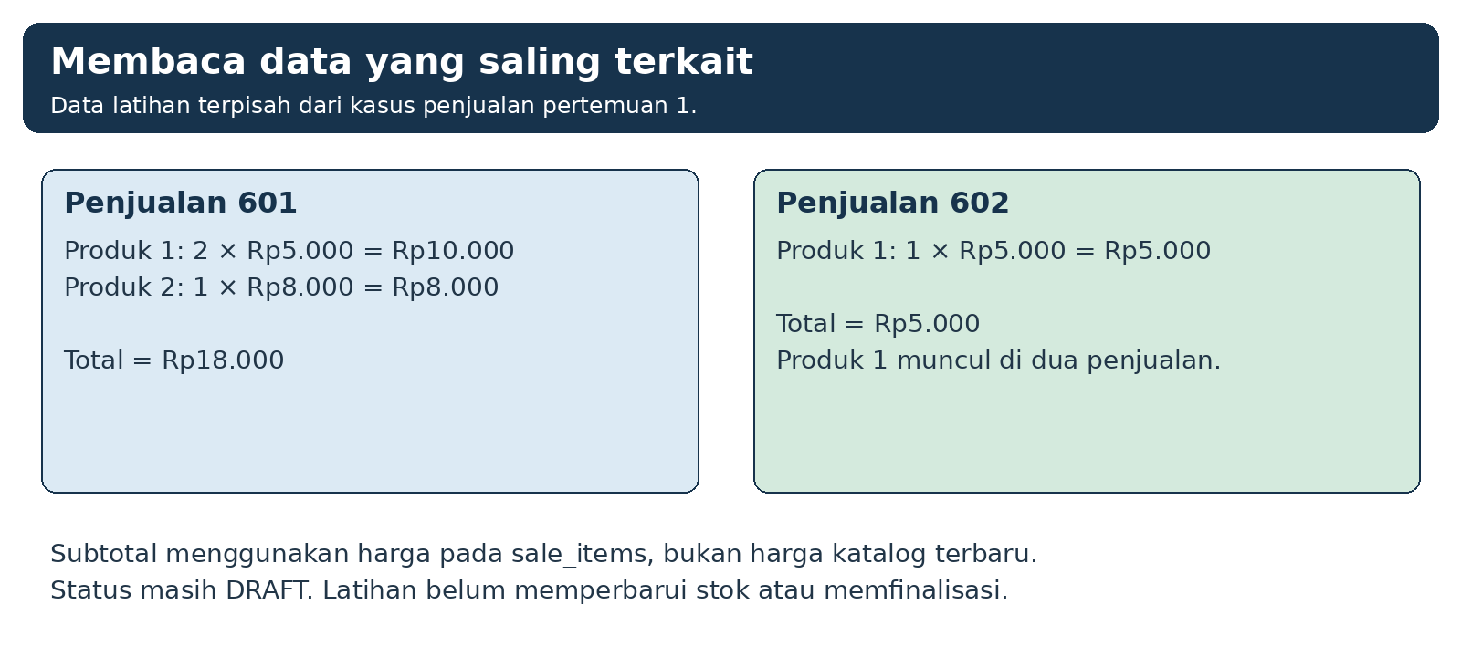
Gambar 4. Hubungan M:N terlihat dari produk yang muncul pada lebih dari satu penjualan.
Pada contoh tanpa diskon dan pajak, total penjualan 601 adalah Rp18.000 dan penjualan 602 Rp5.000. Hasil ini berasal dari harga transaksi pada detail. Data latihan tidak menggantikan kasus pertemuan 1.
Simpan DDL, pemeriksaan, INSERT valid, dan SELECT dalam P06_normal.sql. Simpan lima INSERT yang sengaja gagal dalam P06_uji_penolakan.sql. Awali kedua berkas dengan USE sesuai databasemu.
Jelaskan mengapa foreign key pada detail belum memastikan setiap penjualan mempunyai item. Semua contoh masih DRAFT dan belum merupakan proses kasir lengkap.
Terakhir, jalankan P06_cek_mandiri.sql. Semua dua belas baris harus bernilai OK. Jika ada baris BELUM, kerjakan langkah yang disebut pada kolom tindakan. Panggil dosen hanya jika kolom tindakan memintanya. Tangkapan layar hasil cek mandiri melengkapi Bukti 3.
7. Latihan mandiri
Latihan nomor 4 dikerjakan di lab jika langkah E sudah selesai dan semua baris P06_cek_mandiri.sql bernilai OK. Jika waktu di lab tidak cukup, nomor 4 boleh dikerjakan di rumah selama database latihan masih dapat diakses, atau ditulis sebagai rancangan query tanpa hasil eksekusi.
Nomor 1, 2, 3, dan 5 dijawab dalam laporan yang dikerjakan di rumah. Gunakan hasil databasemu sendiri.
- Mengapa sale_items diperlukan untuk hubungan Penjualan dan Produk?
- Mengapa induk harus tersedia sebelum detail dimasukkan?
- Apa arti PRIMARY KEY (sale_id, product_id) dan batas asumsi yang dipakainya?
- Tulislah SELECT untuk detail penjualan 601 yang menampilkan product_id, quantity, unit_price, dan subtotal. Sertakan hasil.
- Mengapa foreign key tidak cukup untuk memastikan penjualan final mempunyai sedikitnya satu item?
8. Lembar kerja
Isi berdasarkan hasil yang kamu amati. Tabel berikut bukan kunci jawaban.
Tabel 4. Lembar pencatatan hasil praktikum.
Pemeriksaan | Hasil dan bukti kamu
Kode praktik dan kode komputer | Tulis kode praktik dari dosen dan nomor komputer lab yang digunakan.
Alamat phpMyAdmin | Catat alamat yang dibuka di browser.
Akses lokal atau server bersama | Jelaskan apakah server berada di komputer sendiri atau dipakai melalui LAN.
Database dan versi | Catat DATABASE(), VERSION(), mode SQL, dan nilai fk_aktif.
Data awal | Catat ID pelanggan dan produk yang akan dirujuk.
ERD | Tuliskan minimum serta maksimum setiap hubungan dari kedua arah.
DDL | Catat PK gabungan, UNIQUE invoice, tiga FK, serta dua CHECK.
Struktur aktual | Bandingkan SHOW CREATE TABLE kedua tabel dengan ERD.
Data valid | Catat dua penjualan dan tiga detail latihan.
Uji rujukan | Catat pesan FK penjualan dan FK produk.
Uji PK serta CHECK | Catat penolakan pasangan, jumlah nol, dan harga negatif.
Kondisi akhir | Catat tiga detail valid, tidak ada pasangan uji, dan tabel lama.
Batas rancangan | Jelaskan aturan minimal item dan asumsi produk tidak berulang.

Tambahkan kendala, pemeriksaan yang dilakukan, dan tindakanmu. Jika tidak ada kendala, tuliskan satu pemeriksaan yang mencegah kesalahan.
Lembar kerja dan refleksi dikerjakan di rumah sebagai bagian dari laporan.
Refleksi
- Kesalahan apa yang paling mudah terjadi pada sesi ini dan bagaimana kamu mendeteksinya?
- Bagaimana letak quantity dan harga transaksi mempengaruhi kualitas rancangan?
- Aturan usaha apa yang belum sepenuhnya dijaga oleh constraint pada latihan ini?
9. Masalah yang sering muncul
Tabel 5. Pemeriksaan saat menemui kendala.
Gejala | Pemeriksaan dan tindakan
Database tidak sesuai | Periksa DATABASE(). Pilih alokasi yang benar sebelum menulis data.
No database selected (kode 1046) | Pilih database latihan pada panel kiri phpMyAdmin, atau tambahkan USE dengan nama database kamu di awal blok.
Error sintaks 1064 pada SQL yang tampak benar | SQL kemungkinan disalin dari PDF dan membawa karakter tak terlihat. Gunakan berkas .sql dari dosen atau ketik ulang perintahnya.
Induk belum tersedia | Jalankan P06_cek_awal.sql. Jika pelanggan atau produk belum ada, jalankan P06_pulihkan_p5.sql. Periksa sales sebelum memasukkan detail.
Tabel sudah tersedia | Jalankan P06_cek_mandiri.sql. Panggil dosen jika baris 2 sampai 8 bernilai CEK. IF NOT EXISTS tidak memeriksa kesamaan struktur.
Foreign key gagal dibuat | Periksa InnoDB, tipe UNSIGNED, kunci induk, dan izin akun.
Pasangan sudah ada | Periksa sale_id dan product_id. Bedakan baris valid dengan percobaan duplikasi.
Uji CHECK ditolak PK | Pastikan pasangan uji jumlah dan harga belum tersimpan.
Jumlah nol diterima | Catat versi dan definisi CHECK, lalu laporkan kepada dosen.
JOIN tidak menghasilkan baris | Periksa data serta kondisi JOIN pada sale_id dan product_id.
Sales ada, detail belum ada | Periksa hasil setiap INSERT. Draft dapat tetap ada setelah INSERT detail gagal.
Izin CREATE tidak tersedia | Minta dosen menyiapkan tabel pada alokasi yang diizinkan.

Kode error dapat berbeda antara MySQL dan MariaDB. Nilai pembuktian didasarkan pada aturan sasaran serta kondisi akhir, bukan angka error saja.
10. Berkas yang dikumpulkan
Gunakan template laporan praktikum yang sudah disediakan. Awali setiap berkas SQL dengan USE dan tuliskan nama database sesuai alokasimu.
- Laporan P06 berisi ERD, Bukti 1–3, lembar kerja, lima jawaban mandiri, tiga refleksi, serta catatan kendala.
- P06_normal.sql dan P06_uji_penolakan.sql dengan komentar. Pisahkan data valid dan percobaan yang sengaja ditolak.
Dua berkas SQL disimpan di lokasi yang ditentukan dosen sebelum komputer lab dimatikan. Laporan dikumpulkan paling lambat pada batas waktu yang diumumkan dosen di akhir sesi.
ERD dikerjakan secara individu. Laporan dapat dikerjakan dalam kelompok beranggotakan 3 sampai 4 mahasiswa sesuai arahan dosen; setiap anggota tetap melampirkan ERD dan bukti dari komputernya sendiri. Setiap anggota harus dapat menunjukkan satu hubungan, dua foreign key detail, dan alasan kunci gabungan.
11. Pemeriksaan sebelum mengumpulkan
☐ ERD mempunyai empat entitas, identifier, atribut terkait, serta aturan kedua arah.
☐ sales dan sale_items sesuai definisi. Detail merujuk products, bukan products_v2.
☐ PK gabungan, UNIQUE invoice, tiga FK, dan dua CHECK teridentifikasi.
☐ Lima percobaan ditolak pada constraint yang ditargetkan.
☐ Tiga detail valid tetap ada dan tidak ada pasangan uji tambahan.
☐ Semua baris P06_cek_mandiri.sql bernilai OK, dan tangkapan layarnya ada di Bukti 3.
☐ Laporan memuat bukti, lima jawaban, tiga refleksi, serta kendala.
☐ SQL normal terpisah dari uji penolakan, diawali USE, dan memakai database yang benar.
12. Glosarium
Tabel 6. Istilah yang digunakan pada praktikum 6.
Istilah | Arti dalam praktikum ini
Entitas asosiasi | Entitas yang menyimpan hubungan dan atribut pasangan.
Kunci gabungan | Kunci dari lebih dari satu kolom.
Data induk | Baris rujukan yang harus tersedia sebelum baris anak.
Harga transaksi | Harga per unit pada saat item dijual.
FOREIGN KEY | Constraint yang memeriksa rujukan ke tabel induk.
Draft | Penjualan yang belum diselesaikan.
JOIN | Penggabungan hasil dua tabel melalui kondisi terkait.

13. Referensi
- phpMyAdmin Documentation: SQL.
- MySQL 8.4 Reference Manual: CREATE TABLE.
- MySQL 8.4 Reference Manual: FOREIGN KEY Constraints.
- MySQL Workbench Manual: Creating Foreign Key Relationships.
- phpMyAdmin: tampilan contoh resmi.
Sumber Gambar 2: galeri resmi phpMyAdmin. Gambar lain merupakan ilustrasi pembelajaran. Bukti laporan berasal dari hasil databasemu sendiri.

